
النمو المهني والتدريب
المملكة العربية السعودية
وزارة التعليم
الإدارة العامة للتعليم بمنطقة الطائف
ثانوية سارة الشيخ
وطن الطموح
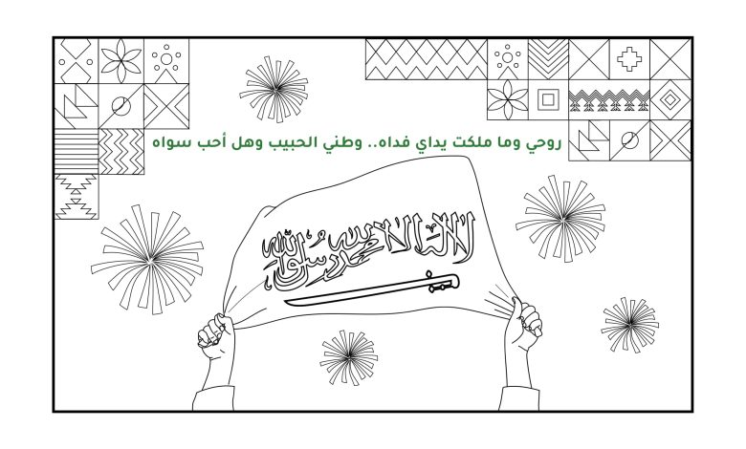
_______________________________________________________________________________________

أمامك رسم وعبارات من فصول في المرحلة الابتدائية تعبيرا عن الحب والولاء للوطن

ترجمي بطريقتك اللفظية هذه الرسمة ومشاعر الطفولة تلك بطريقتك
................................................................................................................................................................................................................................................................................................................................................................................................................................................................................................................................................
________________________________________________________________________________________

ماذا لو طلبنا من فصلك تقديم صورة وطنية داخل مدرستك تحمل فكره لكل الوطن ( مبادرة , تطوع , فكرة , تصحيح, رسالة ............... الخ )
................................................................................................................................................................................................................................................................................................................................................................................................................................................................................................................................................................................................................................................................................................................................................................................................................................................................................................................

________________________________________________________________________________________
هناك أخطاء فردية صور خاطئة تمر عليك يجب تصحيحها عددي اثنتان و اقترحي أفكار لتصحيحها
................................................................................................................................................................................................................................................................................................................................................................................................................................................................................................................................................................................................................................................................................................................................................................................................................................................................................................................
________________________________________________________________________________________
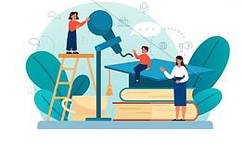
موعظة صباحية فقرة تقدم في طابور بداية اليوم ولأنها منكم ولكم نتطلع لمقترحاتكم لتلك الفقرة ( وطنية )
................................................................................................................................................................................................................................................................................................................................................................................................................................................................................................................................................................................................................................................................................................................................................................................................................................................................................................................
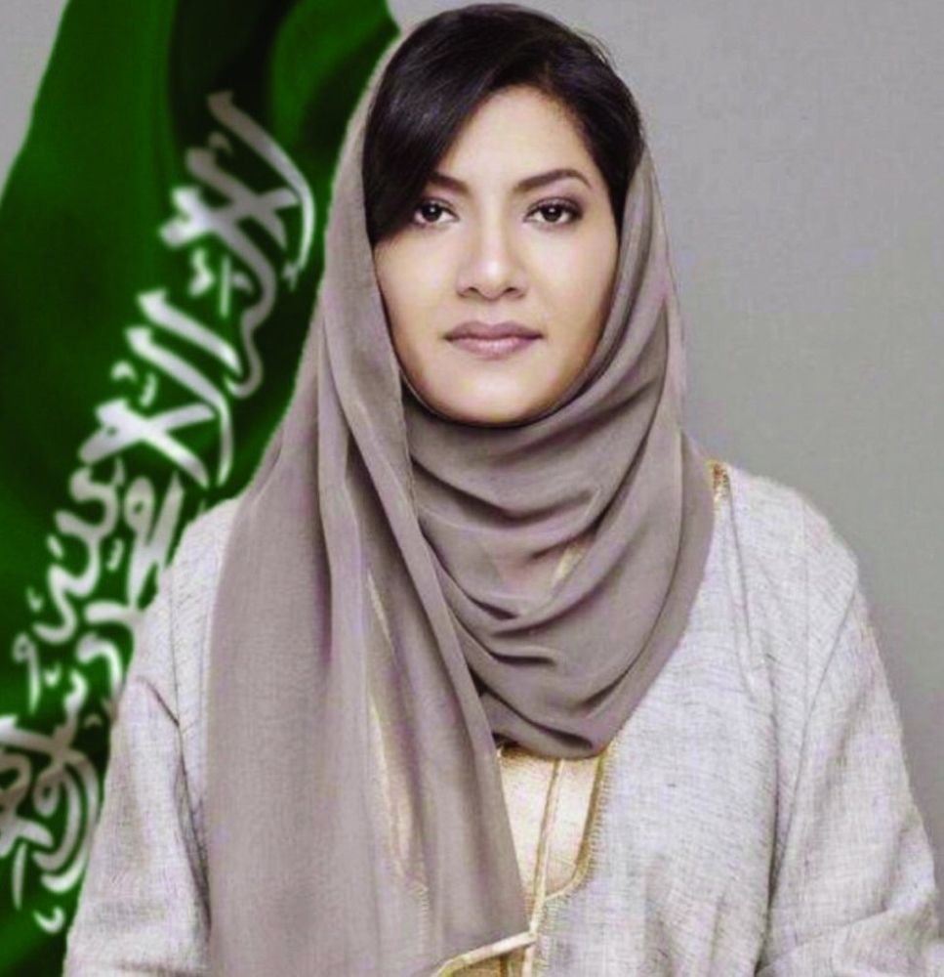
________________________________________________________________________________________
(السفيرة ريما بنت بندر) شخصية وطنية ماذا لو أتيح لك سؤال لسمو الأميرة ما هو سؤالك لها ؟
________________________________________________________________________________________
اسم المعلمة ............................. توقعيها ...................... الحصة ............. التاريخ ............. الصف .........................
ملاحظات المعلمة على الصف ...........................................................................................................................................
طالبات فاعلات ............................................................................................................................................................

